|  |  |
| --- | --- |
| УТВЕРЖДЕН | |
| А.В.00001-01 33 01-1-ЛУ | |
|  | |
|  |  | | МНОГОПОЛЬЗОВАТЕЛЬСКАЯ СИСТЕМА ЗАПИСИ ДОЛГОВ | |
|  |  | | Долговая яма | |
|  |  | | Руководство оператора | |
|  |  | | А.В.00001-01 33 01-1 | |
|  |  | | (вид носителя данных) | |
|  |  | | Листов 21 | |
| **Подп. И дата** |  | |  | |
| **Инв. №дубл.** |  | |  | |
| **Взам. Инв. №** |  | |  | |
| **Подп. И дата** |  | |  | |
| **Инв. №подл.** |  | |  | |

2 0 2 3

|  |  |  |  |  |  |
| --- | --- | --- | --- | --- | --- |
|  |  | СОГЛАСОВАНО | | УТВЕРЖДАЮ | |
|  |  | Заказчик | | Начальник управления | |
|  |  | Личная  подпись | Расшифровка  подписи | Личная  подпись | Расшифровка  Подписи |
|  |  | 15.04.23 | | 15.04.23 | |
|  |  | МНОГОПОЛЬЗОВАТЕЛЬСКАЯ СИСТЕМА ЗАПИСИ ДОЛГОВ | | | |
|  |  | Долговая яма | | | |
| ***Подп. И дата*** |  | Руководство оператора | | | |
| ЛИСТ УТВЕРЖДЕНИЯ | | | |
| А.В.00001-01 33 01-1-ЛУ | | | |
| ***Инв. № дубл.*** |  | (вид носителя данных) | | | |
| Листов 21 | | | |
| ***Взам. Инв.№*** |  | СОГЛАСОВАНО | | Представители  Предприятия-разработчика | |
| Руководитель | | Руководитель разработки | |
| ***Подп. И дата*** |  | Личная  подпись | Расшифровка  подписи | Личная  подпись | Расшифровка  подписи |
| 15.04.23 | | 15.04.23 | |
|  | |  | |
| ***Инв.№подл.*** |  |  |  |  |  |
|  | |  | |
|  |  |  |  |  | |
|  |  |  |  |  |  |
|  |  |  |  |  | |
|  |  |  |  |  | |
|  |  |  |  |  |  |
|  |  |  |  |  | |
|  |  |  |  |  | |
|  |  |  |  |  |  |

2 0 2 3

СОДЕРЖАНИЕ

1 ОБЩИЕ ПОЛОЖЕНИЯ 6

1.1 Полное наименование программы 6

1.2 Краткое наименование программы 6

1.3 Назначение и область применения 6

1.4 Требования к функционалу 6

2 ЛОГИКА РАБОТЫ СИСТЕМЫ 7

3 ФУНКЦИИ АДМИНИСТРАТОРА 8

4 ПОРЯДОК ВЫПОЛНЕНИЯ ФУНКЦИЙ 9

5 ДЕЙСВТИЯ ПО ОБСЛУЖИВАНИЮ СИСТЕМЫ 20

6 ОШИБКИ И НЕПОЛАДКИ В РАБОТЕ СИСТЕМЫ И СПОСОБЫ УСТРАНЕНИЯ 21

# 1 ОБЩИЕ ПОЛОЖЕНИЯ

## Полное наименование программы

Многопользовательская система записи долгов.

## Краткое наименование программы

«Долговая яма» (далее – программа).

## Назначение и область применения

Программа используется пользователем для ведения истории своих выданных и взятых долгов, для синхронизации долговых обязательств между участниками операции.

## Требования к функционалу

Программа должна предоставляет пользователю следующие функции:

1. регистрация пользователя;
2. авторизация пользователя;
3. создание долга;
4. погашение долга;
5. удаление долга;
6. редактирование долга;
7. добавление друга;
8. удаление друга;
9. просмотр уведомлений.

# 2 ЛОГИКА РАБОТЫ СИСТЕМЫ

Приложение открывается на телефоне. После входа в аккаунт, авторизованный пользователь может добавлять, редактировать и удалять долги. После выполненного действия второму пользователю приходит уведомление об изменениях. Если он соглашается с ними – изменения вступают в силу у обоих пользователей, а сами изменения сохраняются на сервере. При отказе изменения у каждого пользователя не сохраняются.

# ФУНКЦИИ АДМИНИСТРАТОРА

В перечень задач администратора входят следующие пункты:

1. Удаление аккаунта
2. просмотр истории действий пользователя
3. смена номера телефона аккаунта пользователя

# ПОРЯДОК ВЫПОЛНЕНИЯ ФУНКЦИЙ

* 1. **РЕГИСТРАЦИЯ АДМИНИСТРАТОР**

Для регистрации администратора необходимо заполнить обязательные поля, показанные на рисунке 1.

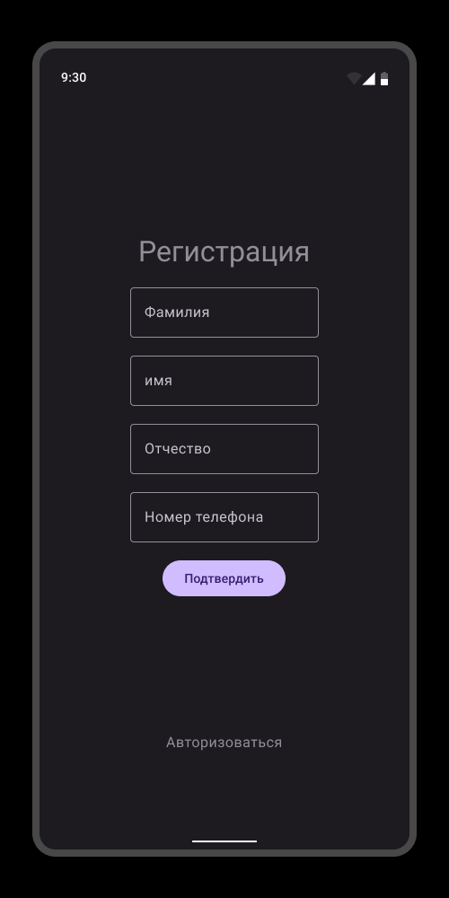

Рисунок 1

**4.2 ПОДТВЕРЖДЕНИЕ НОМЕРА ТЕЛЕФОНА АДМИНИСТРАТОРА**

Для подтверждения номера телефона администратора необходимо ввести код из сообщения в указанное поле, представленное на рисунке 2.

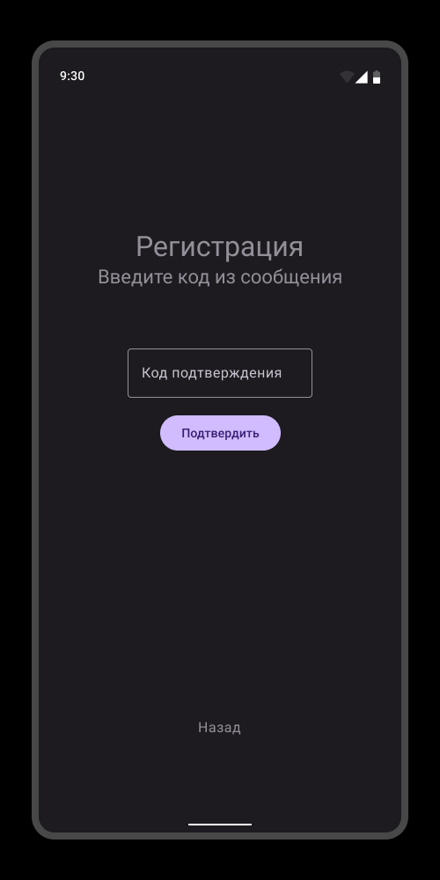

Рисунок 2

**4.3 РЕГИСТРАЦИЯ – НЕВЕРНЫЙ ВВОД НОМЕРА**

Экраношибки при вводе неверного номера телефона во время регистрации, показанная на рисунке 3.

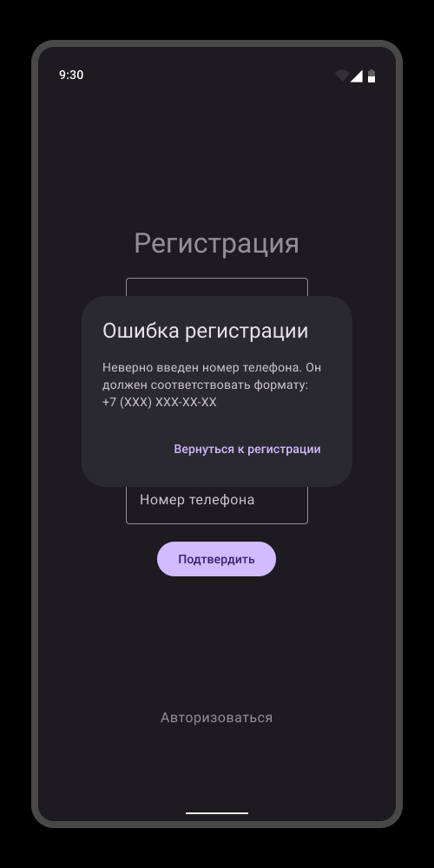

Рисунок 3

**4.4 ПОДТВЕРЖДЕНИЕ НОМЕРА ТЕЛЕФОНА – НЕВЕРНО ВВЕДЕН КОД ПОДТВЕРЖДЕНИЕ АДМИНИСТРАТОРА**

Экран ошибки, при неверно введенном коде подтверждения администратора во время регистрации, показано на рисунке 4.

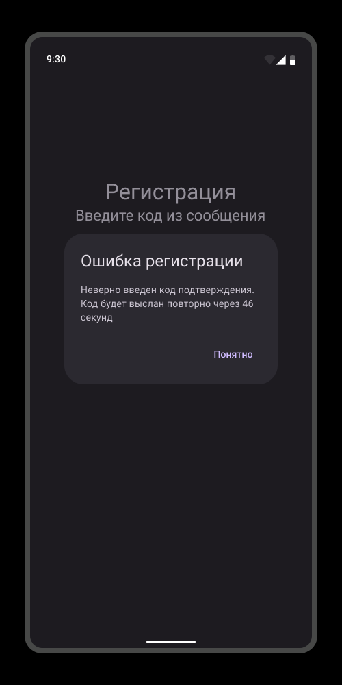

Рисунок 4

**4.5АВТОРИЗАЦИЯ АДМИНИСТРАТОРА**

Экран авторизации администратора, показано на рисунке 5.

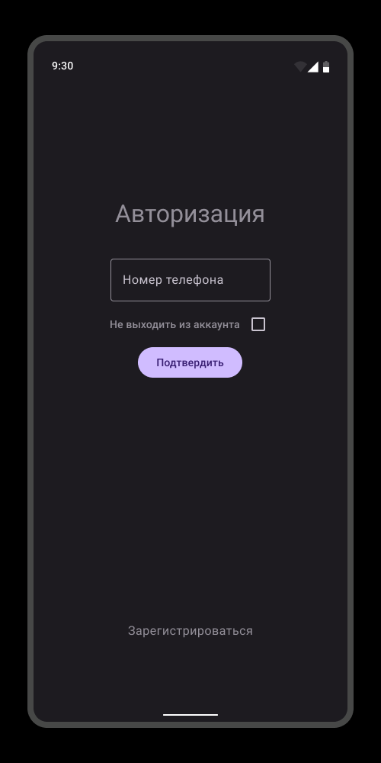

Рисунок 5

**4.6 ПОДТВЕРЖДЕНИЕ НОМЕРА ТЕЛЕФОНА АДМИНИСТРАТОРА**

Экран подтверждения номера телефона администратора для авторизации, показано на рисунке 6.

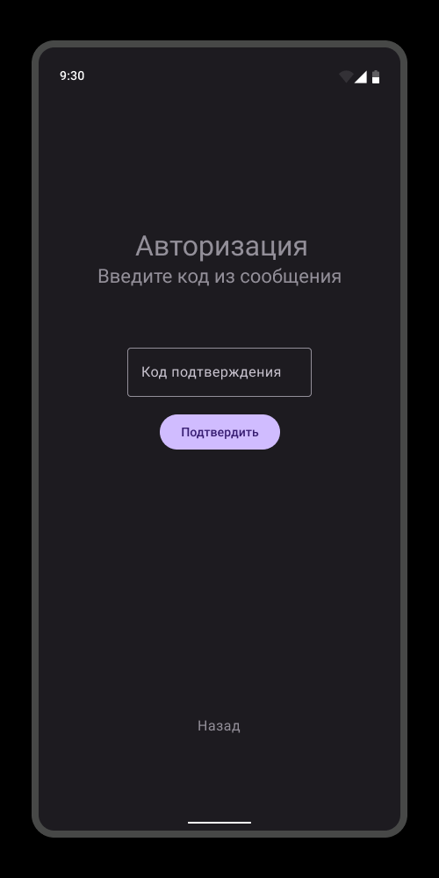

Рисунок 6

**4.7 ПОДТВЕРЖДЕНИЕ НОМЕРА ТЕЛЕФОНА – НЕВЕРНО ВВЕДЕН КОД ПОДТВЕРЖДЕНИЕ АДМИНИСТРАТОРА**

Экран неверно введенного кода подтверждения администратора для подтверждения номера телефона, показано на рисунке 7.

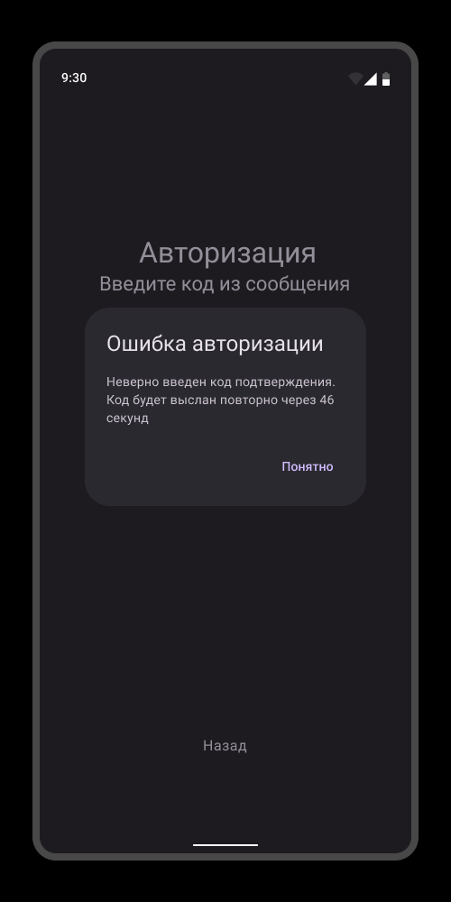

Рисунок 7

**4.8 ИСТОРИЯ ДЕЙСТВИЙ АДМИНИСТРАТОРА**

Экран истории действий администратора, показано на рисунке 8.

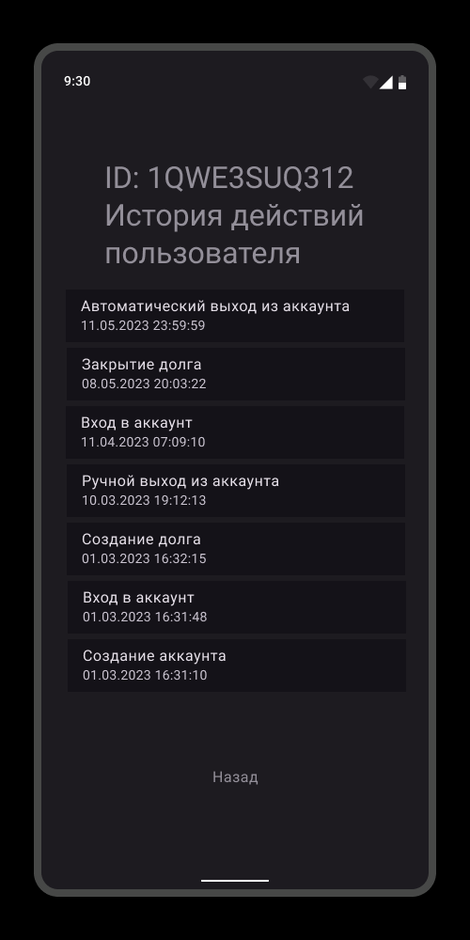

Рисунок 8

**4.9 ПРОСМОТР ДОЛГОГВ АДМИНИСТРАТОРА**

Экран просмотра долгов администратора, показано на рисунке 9.

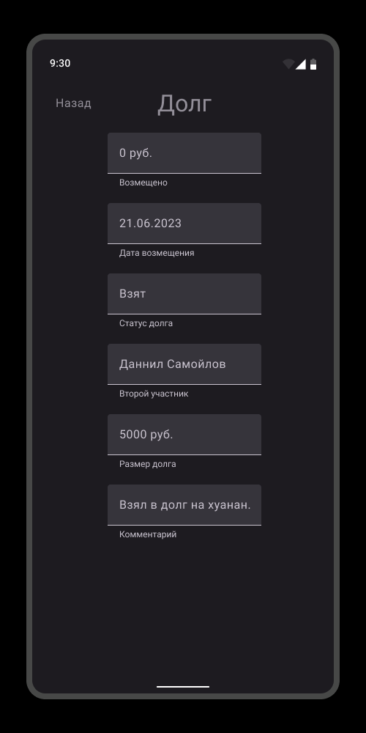

Рисунок 9

**4.10 ДОМАШНЯЯ СТРАНИЦА АДМИНИСТРАТОРА**

Экран домашней страницы администратора, показано на рисунке 10.

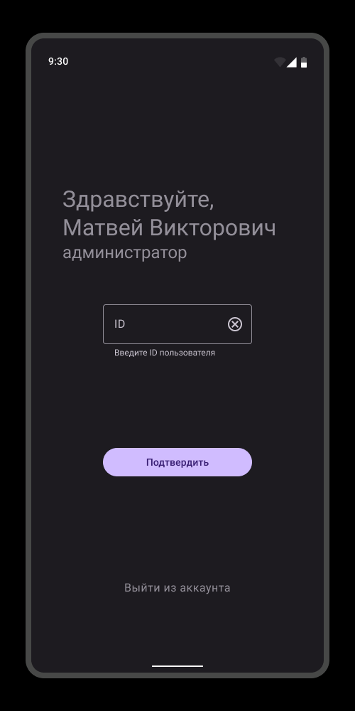

Рисунок 10

**4.11 ВЫБОР ДЕЙСТВИЙ АДМИНИСТРАТОРА**

Экран выбора действий администратора, показано на рисунке 11.

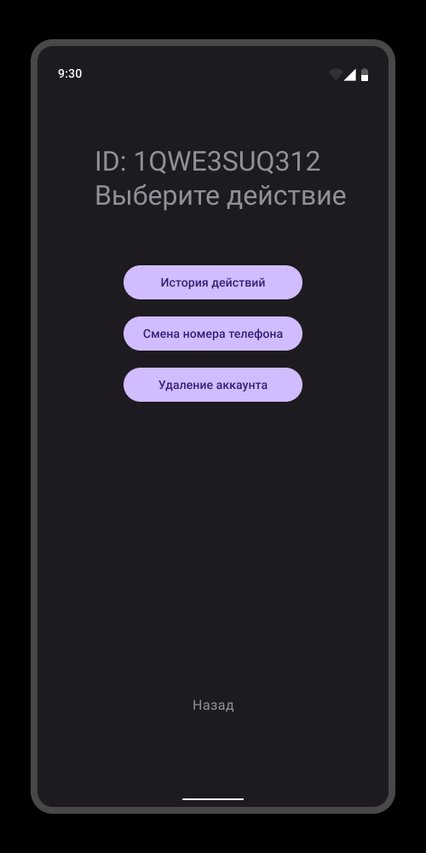

Рисунок 11

**4.12 СМЕНА НОМЕРА ТЕЛЕФОНА АДМИНИСТРАТОРА**

Экран смены номера телефона администратора, показано на рисунке 12.

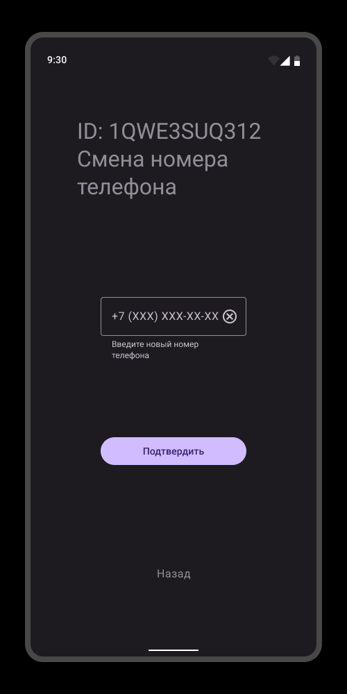

Рисунок 12

**4.13 СМЕНА НОМЕРА ТЕЛЕФОНА ПОДТВЕРЖДЕНИЕ АДМИНИСТРАТОРА**

Экран смены номера телефона подтверждения администратора, показано на рисунке 13.

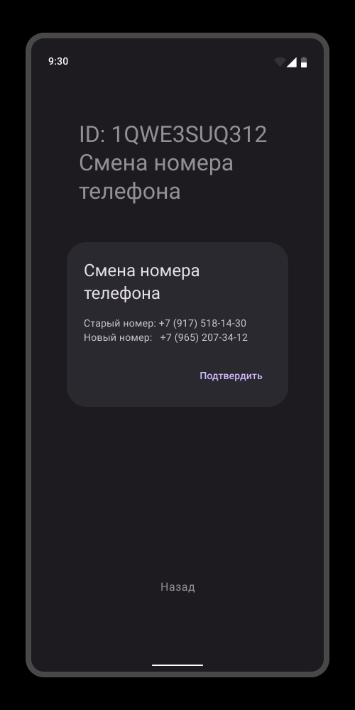

Рисунок 13

**4.14 УПРАВЛЕНИЕ АККАУНТА АДМИНИСТРАТОР**

Экран управления аккаунтом администратора, показано на рисунке 14.

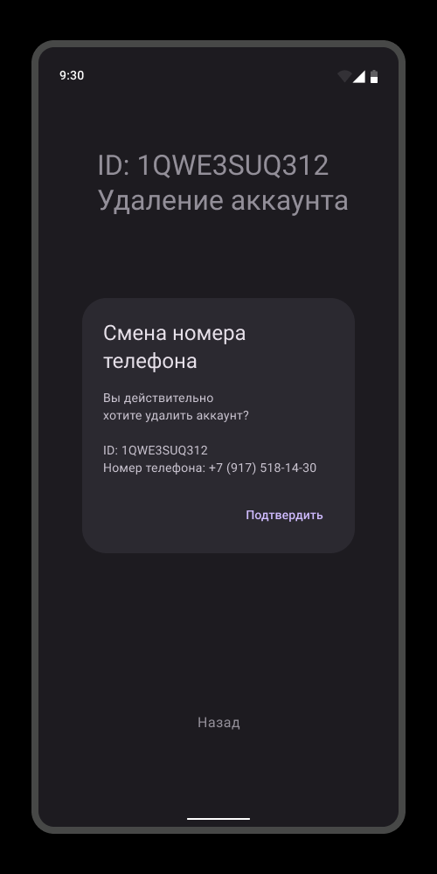

Рисунок 14

# ДЕЙСВТИЯ ПО ОБСЛУЖИВАНИЮ СИСТЕМЫ

* 1. УСТАНОВКА И ОБНОВЛЕНИЕ ПРИЛОЖЕНИЯ

Установка и обновление приложения происходит через Play market. Обновления системы происходит в автоматическом порядке.

* 1. РЕШЕНИЕ ПОЛЬЗОВАТЕЛЬСКИХ ПРОБЛЕМ

Администратор решает проблемы пользователей и отвечает на их вопросы в случае возникновения проблем, возникших при использовании приложения.

# ОШИБКИ И НЕПОЛАДКИ В РАБОТЕ СИСТЕМЫ И СПОСОБЫ УСТРАНЕНИЯ

1. Отсутствие соединения с сервером.

Решение: проверить соединение с интернетом, перезагрузить приложение, перезагрузить мобильное устройство, обратиться к системному администратору.

1. Изменения не сохраняются.

Решение: проверить соединение с интернетом, перезагрузить приложение, перезагрузить мобильное устройство, обратиться к системному администратору.